Side 920A Handicap Tilknyt Samtale til person med handicap
Naviger frem til side 920 | ALT + Q 920
Søg personen frem | Søg personen frem, så data er vist i detailvisning på side 920A. | Se evt. Huskeseddel Søg person med handicap side920
Tilknyt Samtale | Vælg knappen Samtale.  Side 920A_MS åbnes. | 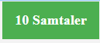
Opret Samtale | Klik på knappen Opret Samtale.  Side 920A_MN åbnes klar til indtastning. | 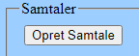
Historik | Liste med tidligere samtaler.  Når en samtale er noteret og gemt vil den være synlig i en historik liste på siden. En gemt samtale kan ikke rettes. Detaljer kan vises ved at klikke på datoen i listen. | 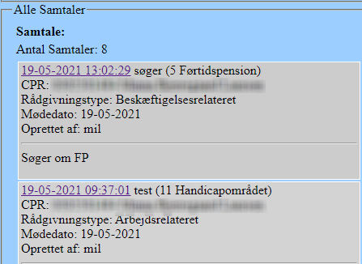
OK | Vurder resultatet.  Klik derefter på OK.
Integration til GetOrganized
Integration til GetOrganized | En samtale oprettet i Winformatik kan overføres til GetOrganized. | Styres af systemkonstant 920 side 016.
Hvis Kommunen har tilsluttet sig GetOrganized
Overfør samtale til GetOrganized | Sæt systemkonstant 920 Char Værdi= J | Samtalerne overføres til GetOrganized og kan ikke ses i Winformatik.
Hvis Kommunen IKKE har tilsluttet sig GetOrganized
Se samtaler i Winformatik | Samtaler oprettet med systemkonstant 920 Char Værdi= N | Samtalerne overføres ikke til GetOrganized og kan ses i Winformatik.
Version 1.0 | Dato: 15.05.2021/MIL

